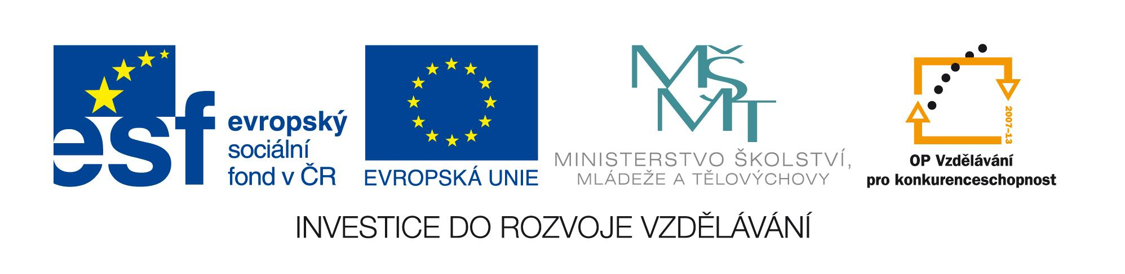

OZNÁMENÍ O ZAHÁJENÍ NADLIMITNÍ VEŘEJENÉ ZAKÁZKY

Zadavatel: Národní institut dětí a mládeže Ministerstva školství, mládeže a tělovýchovy, zařízení pro další vzdělávání pedagogických pracovníků a školské zařízení pro zájmové vzdělávání
se sídlem Sámova 3, 101 00 Praha 10
IČO: 00022217
zastoupený PaedDr. Jiřím Baumrukem, ředitelem

Název programu: Operační program Vzdělávání pro konkurenceschopnost
Název projektu: K2 – kvalita a konkurenceschopnost v neformálním vzdělávání
Registrační číslo projektu: CZ.1.07/4.1.00/33.0013

Název zakázky: Zavádění nástrojů kvality

Zahájení zadávacího řízení: 7. 3. 2013
Evidenční číslo MŠMT odbor CERA: 46/13/14
Evidenční číslo zakázky ve Věstníku veřejných zakázek: 241265
Datum uveřejnění ve Věstníku veřejných zakázek: 8. 3. 2013
Předpokládaná hodnota zakázky: 4 545 454,45 Kč bez DPH
Lhůta pro podání nabídky: do 2. 5. 2013 do 10:00 hodin

Oznámení o nadlimitní veřejné zakázce je uveřejněno ve Věstníku veřejných zakázek: http://www.vestnikverejnychzakazek.cz/cs/Form/Display/391666.
Zadávací dokumentace je uveřejněna na profilu zadavatele:
https://www.vhodne-uverejneni.cz/zakazka/zavadeni-nastroju-kvality.

